# SECRETELE NILULUI LUXOR – program 7 nopti (04 nopți croazieră pe Nil, Luxor-Aswan & 03 nopți sejur la plajă Hurghada 5*)

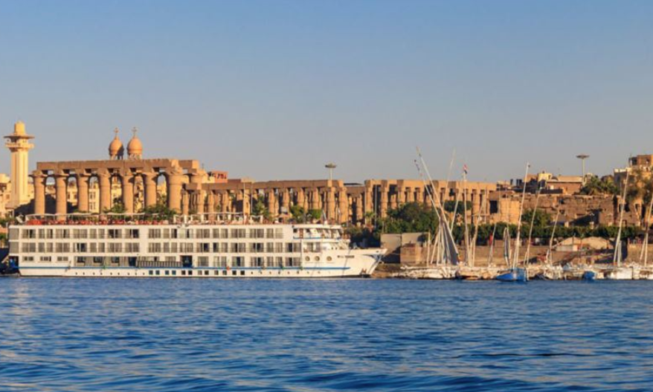 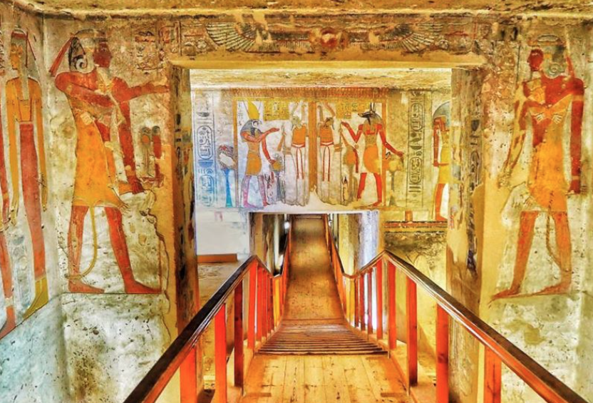 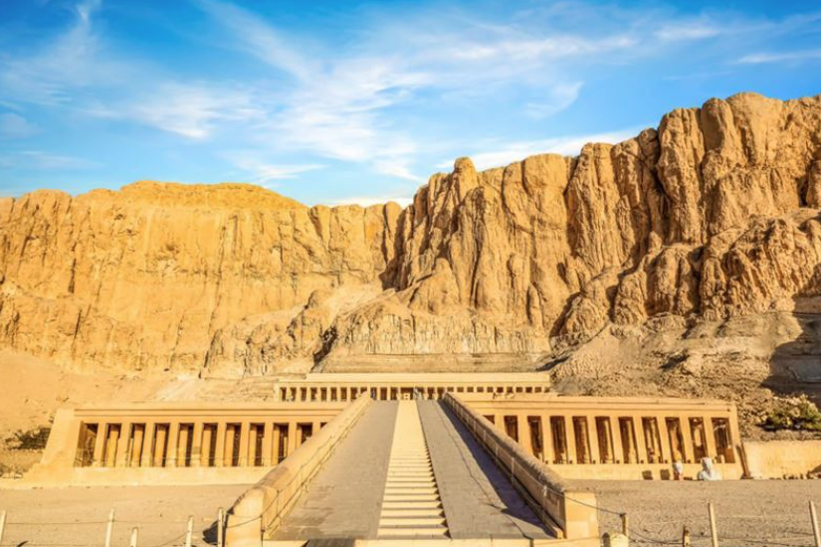

## Perioada operare: Noiembrie 2025 – Aprilie 2026

**Plecari din: Bucuresti, Cluj Napoca, Oradea, Timisoara**

## Varianta de program cu sosire in Hurghada in zilele de Vineri, Sambata si Duminica:

## Ziua 01: Romania - Hurghada

– Sosire pe Aeroportul Hurghada

– Transfer la hotel 5* în Hurghada

– **Cazare și masa all inclusive la hotel Pyramisa Sahl Hasheesh 5*, zona Hurghada sau similar**

## Ziua 02: Hurghada - Luxor

* Mic dejun la hotel, transfer la Luxor si imbarcare pe nava de croaziera 5*
* **\*Vizită la Templul Luxor**: un impresionant complex religios antic dedicat zeului Amon, situat în inima orașului Luxor, construit în timpul Noului Regat al Egiptului
* **\*Vizită la Templul Karnak**: cel mai mare complex religios din Egiptul Antic, dedicat cultului lui Amon-Ra, renumit pentru aleea sfinxilor și coloanele sale monumentale.
* Transfer la navă, punct de îmbarcare
* Timp liber pe puntea superioară a vasului de croaziera
* Prânz, cină și cazare la bordul croazierei

## Ziua 03: Luxor - Valea Regilor -Templul Hatshepsut - Colosii lui Memnon – Esna

– Mic dejun la bord

– **\*Vizită la Valea Regilor**: este necropola regală a faraonilor din Noul Regat, unde se află morminte săpate în stâncă, inclusiv al lui Tutankhamon.

- **\*Vizită la Templul Hatshepsut**: un elegant edificiu mortuar construit în terase la poalele stâncilor din Deir el-Bahari, dedicat uneia dintre puținele femei faraon.

- **\*Vizită la Colosii lui Memnon**: două statui uriașe din piatră care îl reprezintă pe faraonul Amenhotep al III-lea și care străjuiesc intrarea fostului său templu funerar

– Prânz la bordul croazierei, navigare spre Esna

– Ceai pe puntea superioară în timpul navigării

– Cină și cazare la bordul croazierei

## Ziua 04: Esna – Edfu – Komombo - Aswan

– Mic dejun la bord, navigare spre Edfu

**– *Vizită la Templul Edfu (Templul lui Horus),** unul dintre cele mai bine conservate temple din Egipt, dedicat zeului Horus și construit în perioada elenistică pe malul vestic al Nilului.

– Prânz la bordul croazierei

– Navigare spre Komombo,

**-*Vizită la Templul Komombo**: acesta este un templu unic cu structură dublă, dedicat simultan zeului Sobek, zeul crocodil, și zeului Horus cel Bătrân, cu o pozitie spectaculoasa pe malul Nilului.

– Spectacol de seară pe vas în timpul navigării spre Aswan

– Cină și cazare la bordul croazierei

## Ziua 05: Aswan

– Sosire la Aswan, mic dejun la bord

– **\*Vizită la Marele Baraj Awan** (o construcție hidrotehnică monumentală pe fluviul Nil, care controlează inundațiile, generează energie electrică și asigură irigații pentru Egipt) și la **Templul Philae**, care este un elegant complex dedicat zeiței Isis, relocat pe Insula Agilkia după construirea barajului Aswan, remarcabil pentru sculpturile și reliefurile sale detaliate.

– Prânz la bordul croazierei

– (Opțional) vizită la Satul Nubian cu barca cu motor

– Cină și cazare la bordul croazierei

## Ziua 06: Aswan - Hurghada

– Mic dejun la bordul croazierei, debarcare

– Transfer înapoi la Hurghada

– Cazare si cină la hotel **Pyramisa Sahl Hasheesh 5*, zona Hurghada sau similar**

## Ziua 07: Hurghada

– Mic dejun la hotel

– Timp liber pentru plaja si relaxare la all inclusive

– Cazare la hotel **Pyramisa Sahl Hasheesh 5*, zona Hurghada sau similar**

## Ziua 08: Hurghada - Romania

– Mic dejun la hotel

– Transfer la Aeroportul Hurghada pentru plecarea spre Romania

– Sfârșitul turului

## Servicii incluse in pret:

* Cazare 4 nopți in cabina pe **vasul de croaziera Nile Crown 5* sau similar** cu pensiune completa **(upgrade gratuit la Light All Inclusive)**
* Cazare 3 nopți la **hotel Pyramisa Sahl Hasheesh 5* sau similar** in regim All Inclusive (în funcție de disponibilitate)
* zbor dus-intors Bucuresti-Hurghada-Bucuresti, taxe de airport incluse
* 1 bagaj de cala si 1 bagaj de mana/pers
* **Toate vizitele mentionate in program\***
* transferurile mentionate in program
* asistenta locala in limba engleza

**Excursii incluse in pret:**

* Templul Karnak
* Templul Luxor
* Valea Regilor
* Templul Hatshepsut
* Colosii lui Memnon
* Templul Edfu
* Templul Komombo
* Muzeul Sobek
* Templul Philae
* Marele Baraj

## Servicii neincluse in pret:

– Viză: la sosirea pe aeroportul din Hurghada trebuie să plătiți personal taxa de viză fie la ghișeul cu inscripția „VISA” în valoare de 25 USD/persoană, fie sa optati pentru serviciul personalizat oferit de CORAL TRAVEL ROMANIA prin ODEON TOURS contra taxei de 28 USD/EUR

– Orice alte excursii opționale

– Bacșiș: 5 USD per persoană/zi (se plătește la fața locului)

-Bauturile alcoolice si nealcoolice pe vas in regimul Pensiune completa

- Mini bar

– Băuturi și cheltuieli personale

-Asigurarea medicala de calatorie

## IMPORTANT:

– **Ordinea și programul itinerariului pot suferi modificări in functie de ziua de sosire/plecare in Hurghada (Vineri, Sambata, Duminica)** sau din cauza condițiilor de navigare, însă toate atracțiile incluse vor fi oferite.

- A 3-a pers in cabina beneficiaza de un pat suplimentar extensibil; pentru un confort sporit recomandam rezervarea cabinei in regim SGL pt 1 adult

- Grup minim pentru organizarea croazierei: 20 persoane

Descriere **LIGHT All- INCLUSIVE pe vas** (**valabil doar in intervalul orar 18:00- 23:00)**

* Apă minerală
* Sprite sau cola
* Sifon sau tonic
* Suc la doza
* Nescafe
* Cafea
* Berea locală
* Bauturi alcoolice locale: bere, whiskey, brandy, vodka, ouzo, gin, vin
* Toate bauturile se servesc la pahar

Descriere **ALL INCLUSIVE pe vas** (**valabil in intervalul orar 09:00 – 23:00):**

* Apă minerală
* Sprite sau cola
* Sifon sau tonic
* Suc la doza
* Nescafe
* Cafea
* Berea locală
* Bauturi alcoolice locale: bere, whiskey, brandy, vodka, ouzo, gin, vin
* Toate bauturile se servesc la pahar

Vă așteptăm cu drag în Egipt!